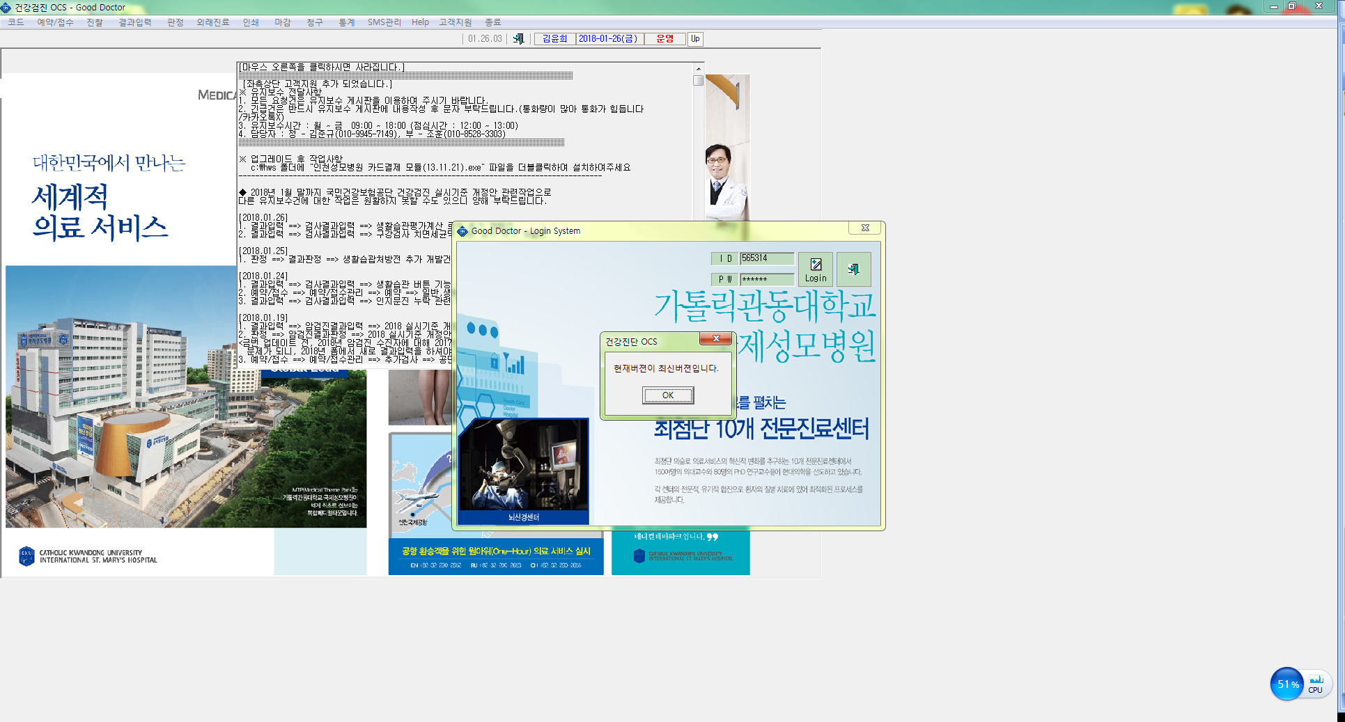

“현재 버전이 최신버젼입니다.” 라는 팝업이 보입니다.
2018년 1월 26일 오후 2시 업데이트 한 버전입니다.

